بسم الله الرحمن الرحیم
فاطمه اثباتی
گزارش سوم – مهندسی داده
دی ماه ۱۴۰۳
بر اساس صحبت های گفته شده بر اساس مسیر پیش رفته و قدم به قدم را اینجا مینویسیم
و تمرکز خود را روی چالش ها و نحوه و مسیر درست کردن آن ها میگذاریم.
در نتیجه نوشته های هر قسمت به سه بخش
چالش و راه حل: چالش ها و راه حل هایی که با آن ها برخورد کردیم تا به جواب نهایی برسیم.
نتیجه: آخرین و درست ترین مسیری که به جواب رسیده و یک راه حل شسته رفته از آن تشکیل شده است.
سوال: سوال ها و مسایل بازی که در حین اجرا با ان مواجه شده اما به دلیل کمبود وقت یا پررنگ نبودن مسله به بعدا موکول شده اند.
تقسیم بندی شده اند.
دانلود و پیکربندی Rocky Linux
چالش ها و راه حل ها:
- چالش خطای virtual box
اگر از فایل iso خود مطمین هستید که به درستی دانلود شده و به خطای checksum یا anaconda برخورد کردید
نیاز است در virtual box از قسمت مربوط به ماشین settings/storage/controller: IDE آن فایلی که unattended هست را حذف کرده و دوباره فایل iso را اضافه کنید.
منبع راه حل:
https://sangkyu519.medium.com/install-rhel-with-virtualbox-fix-checksum-error-daba1bf566b0

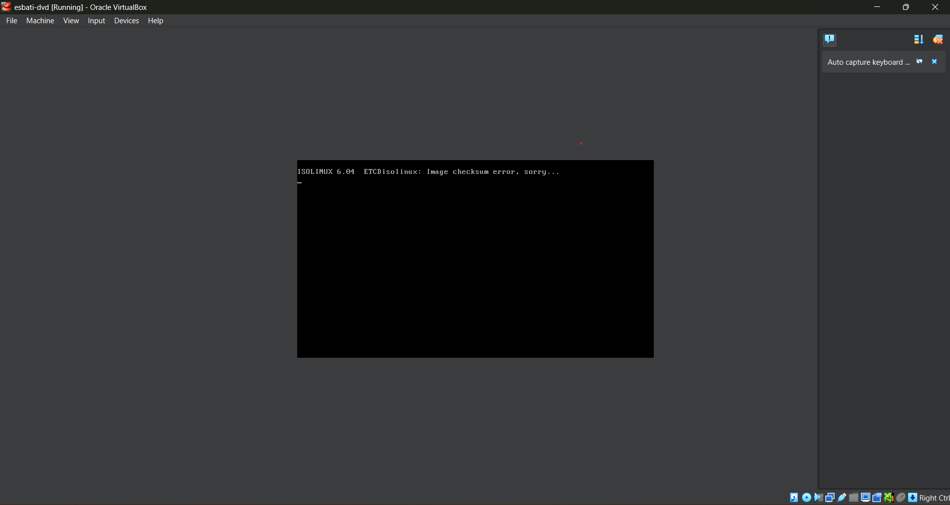
‌ 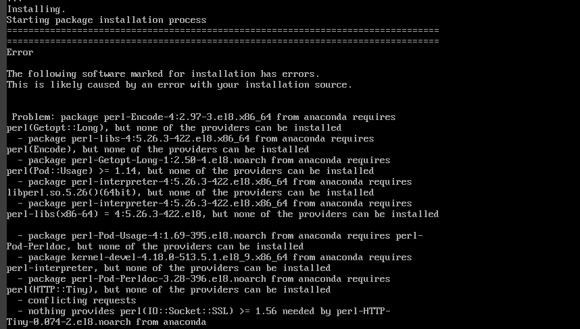
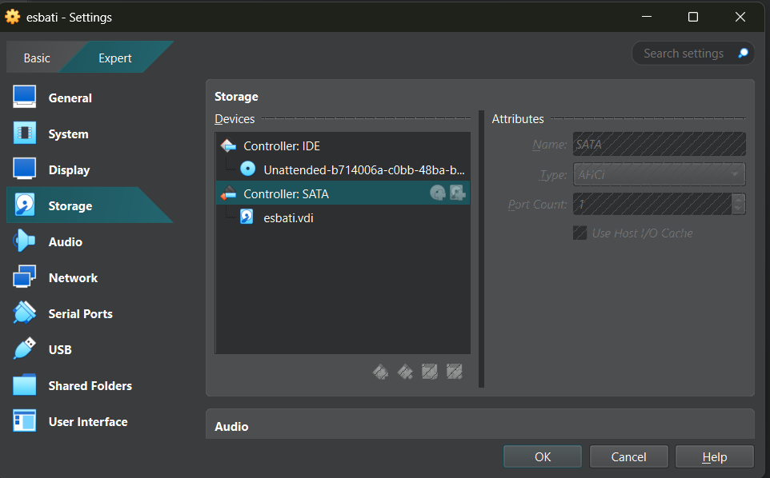

- چالش storage
اگر به صورت دیفالت storage را پبش ببرید ممکن است در حین نصب برنامه ها با مشکل فضا روبرو بشید – درست است که بعد از نصب os نیز میشود پارتیشن بندی کرد و تغییرات داد اما اگر قبلش به شکل صحیح تر پیش بروید با مشکلات کمتر روبرو خواهید شد.
منبع راه حل:
https://www.youtube.com/watch?v=xPz15XnDNC4
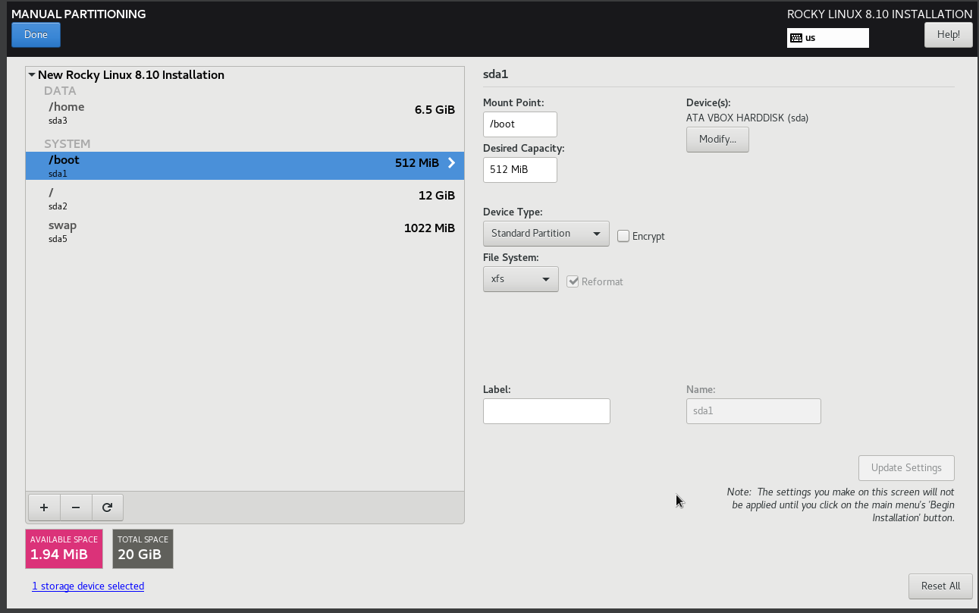

- چالش بدون gui(مشکل کپی) با استفاده ازmoboXterm
منبع راه حل: آقای الله دادی را خداوند خیر بی کران دهد.
- چالش ssh
منبع راه حل:
https://dev.to/developertharun/easy-way-to-ssh-into-virtualbox-machine-any-os-just-x-steps-5d9i
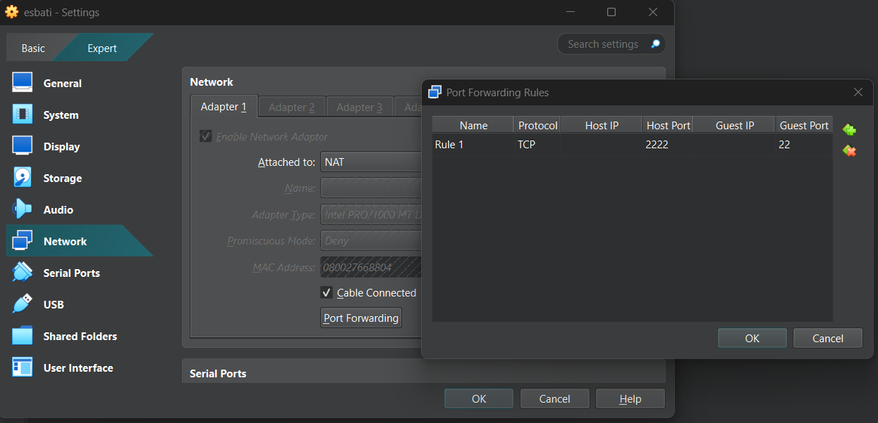
نتیجه:
https://phoenixnap.com/kb/rocky-linux-virtualbox
https://customer.acecloudhosting.com/index.php/knowledgebase/129/How-to-SSH-terminal-through-Mobaxterm-and-PuTTY-in-Windows-.html

سوال: تفاوت اصلی این نسخه لینوکس با بقیه چیست؟ چرا این نسخه انتخاب شده است؟

دانلود و نصب Hadoop
چالش ها و راه حل ها:
چالش ۱: مشکل ران نشدن یا سریع خاموش شدن resource manager و node manager
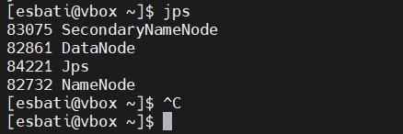
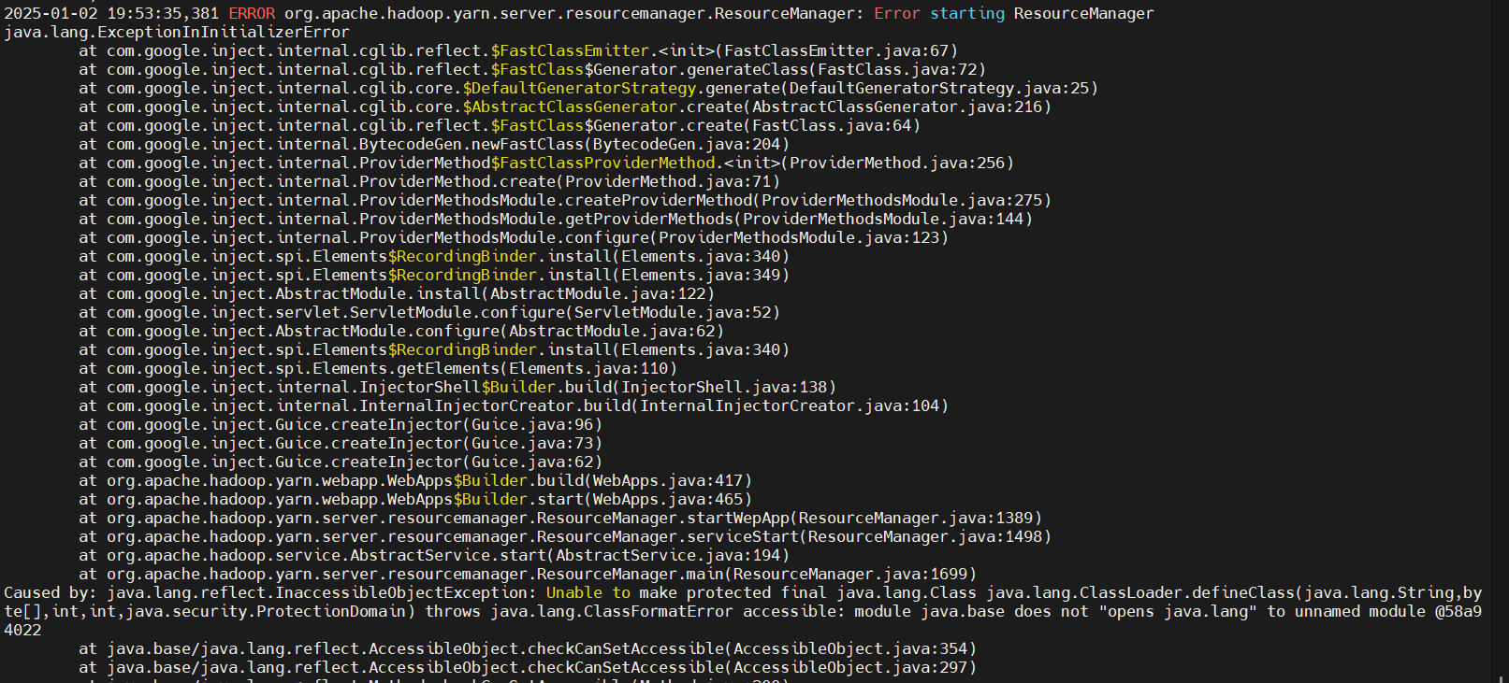
حل مشکل با استفاده از تغییر ساختار $HADOOP_HOME/etc/hadoop/yarn-site.xml
تاکید روی yarn.nodemanager.env-whitelist
<configuration>
<!-- Site specific YARN configuration properties -->
<property>
<name>yarn.nodemanager.aux-services</name>
<value>mapreduce_shuffle</value>
</property>
<property>
<name>yarn.nodemanager.env-whitelist</name>
<value>JAVA_HOME,HADOOP_COMMON_HOME,HADOOP_HDFS_HOME,HADOOP_CONF_DIR,CLASSPATH_PREPEND_DISTCACHE,HADOOP_YARN_HOME,HADOOP_HOME,PATH,LANG,HADOOP_MAPRED_HOME</value>
</property>
<property>
<name>yarn.nodemanager.resource.memory-mb</name>
<value>4096</value>
</property>
<property>
<name>yarn.scheduler.minimum-allocation-mb</name>
<value>2048</value>
</property>
<property>
<name>yarn.nodemanager.vmem-pmem-ratio</name>
<value>2.1</value>
</property>
</configuration>

و همچنین نیاز به تغییر optional های هدوپ برای کانفیگ جاوا نیز برمیخوریم.
کمی تغییر در دستورات به دلیل استفاده از rhel
نتیجه:
https://github.com/fatemesbati/data-engineer/blob/main/hadoop/task-1/Hadoop_Installation.md
سوال: رقبای هدوپ چه ابزارهای دیگری هستند؟ چرا هدوپ انتخاب شده است؟
خواندن و مطالعه معماری Hadoop از کتاب

دانلود و نصب Hive
چالش ۲: اگر با استفاده از جاوا ۸ پیش برویم همه چیز عالی خواهد بود اما اگر با استفاده از java 21 و ورژن های بالاتر جاوا پیش برویم به مشلات عدیده ای بر میخوریم:
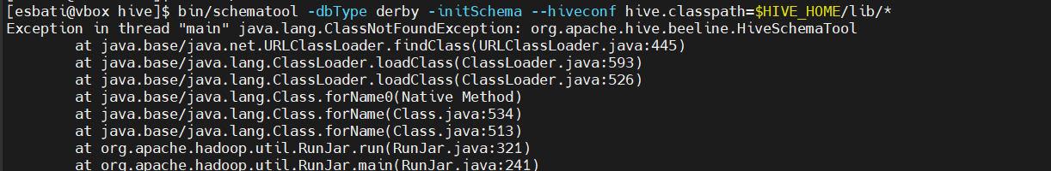
کاملا سیستم بالا آوردن hive با مشکل روبرو خواهند شد و متاسفانه راه حلی مناسبی جز استفاده از snapshot استفاده شده یافت نشد.
نتیجه:
با کمی تغییرات این مسیر و تغییر به ورژن ۸ به طور کامل و صحیح بالا می آید و از mysql در روند نیز استافاده شد و توانسته شد تست خروجی گرفته شود.
https://github.com/fatemesbati/data-engineer/blob/main/hadoop/task-1/Hive_Installation.md
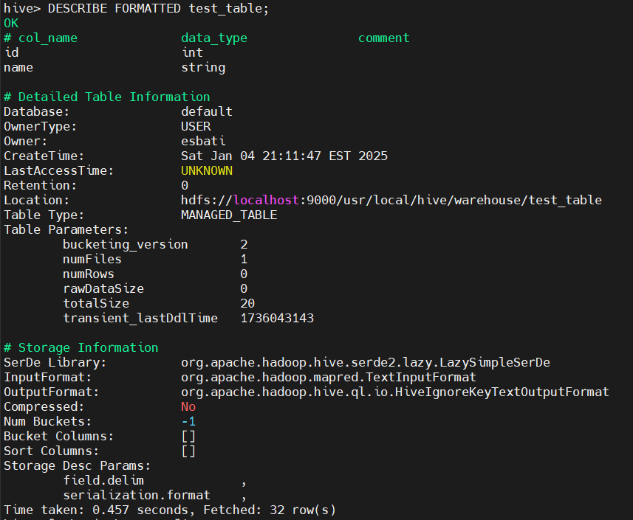

دانلود دستی و کانفیگ کردن hue
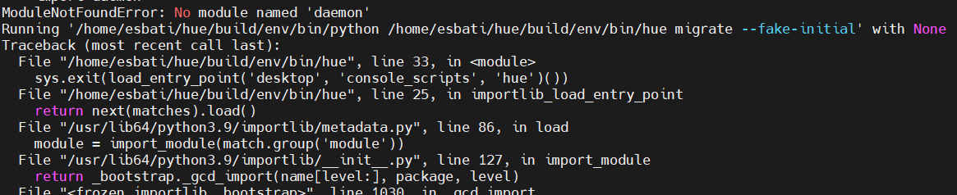

دانلود و نصب hue
ابتدا پکیج و لایبرری های مورد نیاز را دانلود میکنیم:
https://docs.gethue.com/administrator/installation/dependencies
https://github.com/cloudera/hue?tab=readme-ov-file

PYTHON:
sudo dnf install python3.9-devel -y
sudo pip3 install python-daemon
sudo ln -sf /usr/bin/python3 /usr/bin/python
sudo ln -s /usr/bin/pip3 /usr/bin/pip
export PYTHON_VER=python3.9 in ~/.bashrc

OS:
sudo yum install ant asciidoc cyrus-sasl-devel cyrus-sasl-gssapi cyrus-sasl-plain gcc gcc-c++ krb5-devel libffi-devel libxml2-devel libxslt-devel make mysql mysql-devel openldap-devel python-devel sqlite-devel gmp-devel

NODEJS:
curl -sL https://rpm.nodesource.com/setup_20.x | sudo bash -
sudo yum install -y nodejs
npm install --global npm

سپس برای ساختن از سورس کد اقدام میکنیم:
# <install OS dependencies>
git clone https://github.com/cloudera/hue.git
cd hue
make apps
build/env/bin/hue runserver
چالش ها و راه حل ها:
هنگام ساخت بعضی از ماژول ها یافت نمیشوند که مجبور میشویم حالت محیطی را اکتیو کرده و آن را دانلود کنیم و دوباره به ادامه مسیر بپردازیم.
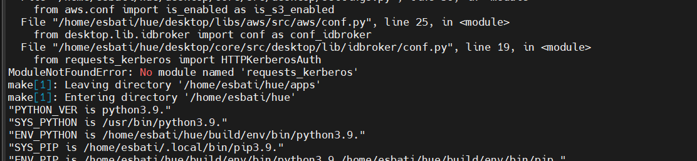
source /home/esbati/hue/build/env/bin/activate
pip install <package-name>
deactivate
make apps
مثال:
pip install python-daemon
pip install pytz
pip install Django
pip install configobj
pip install requests-kerberos
pip install boto
……
یا اینکه:
export ROOT=/home/esbati/hue
pip install -r base_requirements.txt
pip install -r requirements.txt

سوال: از کجا دقیقا دیتاست TCP-DS باید گرفته شود؟؟!!
سوال: دیدن صفحات وب در سیستم مبدا به واسطه port forwarding؟

